HỆ THỐNG KINH DOANH THỜI TRANG ONLINE
- Use case Tổng quát
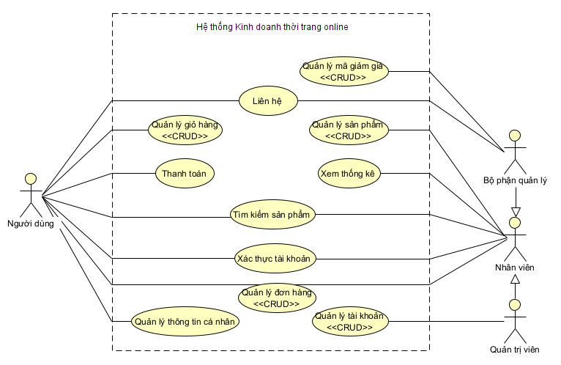
- Use case Phân rã
  - Phân rã theo Users
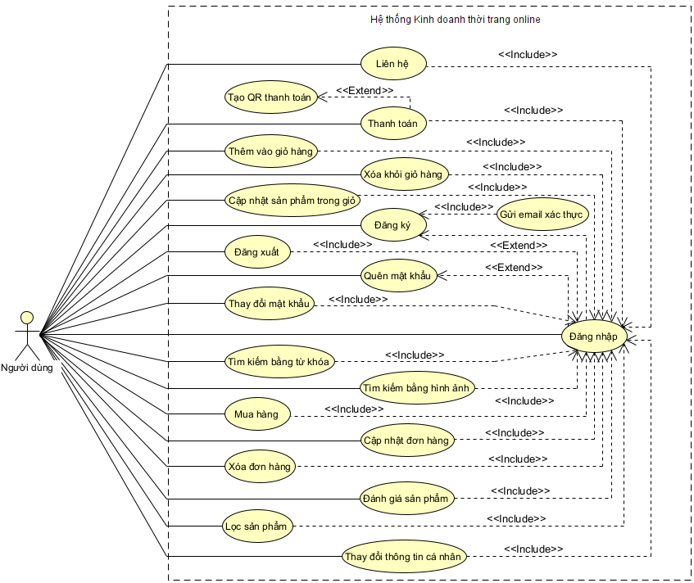
  - Phân rã theo Manager
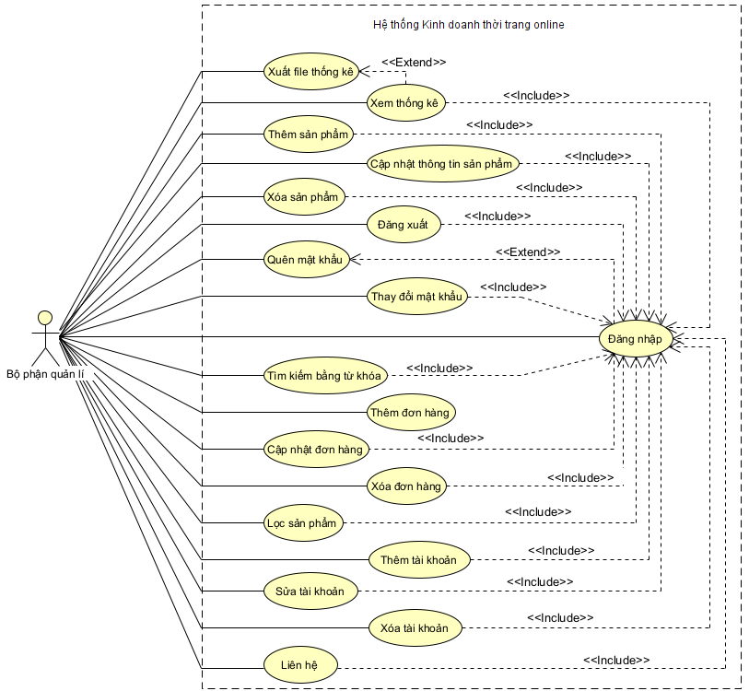
  - Phân rã theo Admin
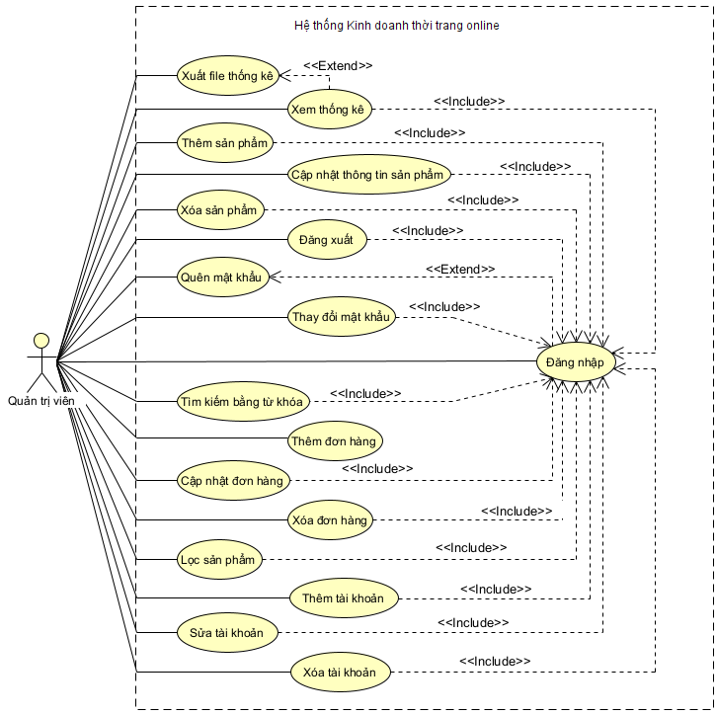
- Đặc tả Use case
  - Đăng ký (Người dùng)
Tên Use Case | UC01: Đăng ký tài khoản
Tóm tắt | Người dùng thực hiện đăng ký tài khoản mới trên hệ thống
Tác nhân | Khách hàng, Quản lý, Quản trị viên
Use case liên quan | Không có
Dòng sự kiện chính | - Người dùng chọn chức năng đăng ký tài khoản.  - Hệ thống hiển thị giao diện đăng ký với biễu mẫu thông tin đăng ký tài khoản.  - Người dùng nhập vào thông tin đăng ký và ấn tạo tài khoản.  - Hệ thống thực hiện kiểm tra thông tin đăng ký.  - Nếu hợp lệ. Hệ thống sẽ gửi OTP xác thực qua gmail người dùng.  - Người dùng thực hiện nhập OTP xác thực và ấn xác nhận.  - Hệ thống kiểm tra OTP.  - Nếu hợp lệ. Thông tin tài khoản sẽ được lưu vào cơ sở dữ liệu và thông báo đăng ký thành công.
Dòng sự kiện phụ | 5-a. Nếu các ô chưa được nhập. Hệ thống sẽ yêu cầu nhập đầy đủ thông tin.  5-b. Nếu thông tin đã tồn tại. Hệ thống sẽ thống báo tài khoản đã tồn tại.  5-c. Nếu thông tin không chính xác hoặc mật khẩu không đáp ứng. Hệ thống sẽ yêu cầu kiểm tra và nhập lại.  8-a. Nếu OTP không lệ. Hệ thống sẽ hiển thị lỗi và yêu cầu người dùng kiểm tra lại.
Điều kiện tiên quyết | Không có
Hậu điều kiện | Người dùng đăng ký thành công và có thể đăng nhập ngay sau khi đăng ký.

  - Đăng nhập (All)
Tên Use Case | UC02: Đăng nhập hệ thống
Tóm tắt | Người dùng thực hiện đăng nhập vào hệ thống.
Tác nhân | Khách hàng, Quản lý, Quản trị viên
Use case liên quan | Không có
Dòng sự kiện chính | - Người dùng chọn chức năng đăng nhập.  - Hệ thống hiển thị giao diện đăng nhập.  - Người dùng nhập thông tin đăng nhập và ấn xác nhận.  - Hệ thống kiểm tra thông tin đăng nhập.  - Nếu hợp lệ. Hệ thống sẽ kiểm tra vai trò người dùng và hiển thị giao diện trang chủ theo đúng vai trò của tài khoản đăng nhập.
Dòng sự kiện phụ | 4-a. Nếu tên đăng nhập hoặc mật khẩu không chính xác: hệ thống hiển thị thông báo lỗi và yêu cầu người dùng nhập lại.  4-b. Nếu tài khoản bị khóa: hệ thống hiển thị thông báo tài khoản không khả dụng.  4-c. Nếu nhập sai quá số lần quy định: hệ thống tạm khóa tài khoản và thông báo cho người dùng. Kết thúc luồng.
Tiền điều kiện | Hệ thống đang trong trạng thái khách.
Hậu điều kiện | Người dùng đăng nhập thành công và cố thể sử dụng các chức năng hệ thống.

  - Đăng xuất (All)
TỰ LÀM ĐI NHỎ XÍUUU ÀAAAAA
  - Quên mật khẩu (All)
Tên Use Case | UC03: Quên mật khẩu
Tóm tắt | Người dùng quên mật khẩu và cần thực hiện đặt lại mật khẩu mới
Tác nhân | Khách hàng, Quản lý, Quản trị viên
Use case liên quan | Đăng nhập
Dòng sự kiện chính | - Người dùng chọn quên mật khẩu.  - Hệ thống hiển thị giao diện quên mật khẩu.  - Người dùng nhập địa chỉ email đã đăng ký và xác nhận yêu cầu.  - Hệ thống kiểm tra email đã nhập.  - Nếu tồn tại. Hệ thống tạo mã OTP và gửi đến email của người dùng.  - Người dùng nhập mã OTP nhận được.  - Hệ thống kiểm tra mã OTP.  - Nếu hợp lệ. Hệ thống hiển thị giao diện đặt lại mật khẩu.  - Người dùng nhập mật khẩu mới và xác nhận.  - Hệ thống kiểm tra mật khẩu mới và xác nhận mật khẩu mới.  - Nếu hợp lệ. Hệ thống sẽ cập nhật lại mật khẩu mới cho tài khoản người dùng.  - Hệ thống thông báo đặt lại mật khẩu thành công và điều hướng về giao diện đăng nhập.
Dòng sự kiện phụ | 5. Nếu email không tồn tại trong hệ thống: hệ thống thông báo không tìm thấy tài khoản và yêu cầu người dùng kiểm tra lại.  8. Nếu mã OTP không chính xác: hệ thống thông báo lỗi và yêu cầu người dùng nhập lại.  10. Nếu mật khẩu mới không đáp ứng yêu cầu: hệ thống thông báo lỗi và yêu cầu người dùng nhập lại.
Tiền điều kiện | Hệ thống đang ở giao diện đăng nhập và người dùng đã quên mật khẩu hiện tại của tài khoản
Hậu điều kiện | Người dùng đã đặt lại được mật khẩu mới và có thể sử dụng mật khẩu mới để đăng nhập vào tài khoản.

  - Thay đổi thông tin cá nhân (All)
Tên Use Case | UC04: Sửa thông tin cá nhân
Tóm tắt | Người dùng có thể sử dụng chức năng để thay đổi thông tin cá nhân theo nhu cầu.
Tác nhân | Khách hàng, Quản lý, Quản trị viên
Use case liên quan | Không có
Dòng sự kiện chính | - Chọn chức năng chỉnh sửa thông tin cá nhân.  - Hệ thống hiển thị giao diện các thông tin cá nhân có thể chỉnh sửa.  - Người dùng thực hiện thay đổi thông tin theo nhu cầu và ấn xác nhận.  - Hệ thống kiếm tra thông tin thay đổi.  - Nếu hợp lệ, hệ thống sẽ thực hiện cập nhật lại thông tin vào CSDL.  - Hệ thống hiển thị thông báo thành công.
Dòng sự kiện phụ | 5. Nếu thông tin không hợp, hệ thống sẽ hiển thị lỗi và yêu cầu người dùng kiểm tra lại.
Tiền điều kiện | Người dùng đã đăng nhập và tài khoản của mình và đang thao tác trên trang thông tin cá nhân của tài khoản.
Hậu điều kiện | Người dùng có thể thay đổi thành công thông tin cá nhân và thông tin được cập nhật lại trên dữ liệu hệ thống.

  - Thay đổi mật khẩu (All)
Tên Use Case | UC05: Đổi mật khẩu
Tóm tắt | Người dùng sử dụng chức năng để thay đổi mật khẩu tài khoản.
Tác nhân | Khách hàng, Quản lý, Quản trị viên
Use case liên quan | Không có
Dòng sự kiện chính | - Chọn chức năng thay đổi mật khẩu.  - Hệ thống hiển thị giao diện nhập mật khẩu cũ và mật khẩu mới.  - Người dùng thực hiện nhập mật khẩu cũ, mật khẩu mới và xác nhận lại mật khẩu mới.  - Hệ thống kiếm tra mật khẩu cũ.  - Nếu hợp lệ, hệ thống sẽ kiểm tra tiếp mật khẩu mới và xác nhận mật khẩu mới.  - Nếu hợp lệ, hệ thống sẽ cập nhật lại thông tin mật khẩu bằng mật khẩu mới vào CSDL và thông báo thành công.
Dòng sự kiện phụ | 5. Nếu thông tin không hợp, hệ thống sẽ hiển thị lỗi và yêu cầu người dùng kiểm tra lại.  6. Nếu không hợp lệ, hệ thống sẽ thông báo lỗi và yêu cầu kiểm tra lại.
Tiền điều kiện | Người dùng đã đăng nhập và tài khoản của mình và đang thao tác trên trang thông tin cá nhân của tài khoản.
Hậu điều kiện | Người dùng có thể thay đổi thành công mật khẩu và có thể sử dụng mật khẩu đó để đăng nhập lại vào hệ thống.

  - Thêm sản phẩm vào giỏ hàng (Người dùng)
Tên Use Case | UC07: Thêm sản phẩm vào giỏ hàng
Tóm tắt | Người dùng thực hiện thêm sản phẩm muốn mua vào giỏ hàng.
Tác nhân | Khách hàng
Use case liên quan | Không có
Dòng sự kiện chính | - Người dùng chọn sản phẩm muốn thêm vào giỏ  - Hệ thống sẽ kiểm tra thông tin sản phẩm.  - Hệ thống sẽ vô hiệu hóa các thông tin màu sắc, kích thước đã hết hàng. Chỉ kích hoạt các màu sắc và kích thước còn hàng  - Hệ thống hiển thị thông tin chi tiết của sản phẩm.  - Người dùng tiến hành chọn số lượng sản phẩm, màu sắc, kích thước và chọn chức năng thêm vào giỏ hàng.  - Hệ thống thêm sản phẩm vào giỏ hàng và cập nhật nhật giỏ hàng vào CSDL.  - Hệ thống hiển thị thông báo thêm sản phẩm vào giỏ hàng thành công.
Dòng sự kiện phụ | 6. Nếu sản phẩm đã tồn tại trong giỏ hàng. Hệ thống sẽ cộng dồn số lượng sản phẩm đã có trong giỏ hàng.
Tiền điều kiện | Người dùng đã đăng nhập hệ thống và sản phẩm đang ở trạng thái còn hàng.
Hậu điều kiện | Sản phẩm được thêm vào giỏ hàng của người dùng với số lượng đã chọn. Giỏ hàng được cập nhật thông tin sản phẩm, số lượng và tổng tiền.

  - Cập nhật giỏ hàng (Người dùng)
Tên Use Case | UC08: Cập nhật giỏ hàng
Tóm tắt | Người dùng thực hiện cập nhật sản phẩm trong giỏ hàng.
Tác nhân | Khách hàng
Use case liên quan | Không có
Dòng sự kiện chính | - Người dùng chọn chức năng giỏ hàng.  - Hệ thống hiển thị danh sách trong giỏ hàng.  - Người dùng thay đổi số lượng sản phẩm.  - Hệ thống kiểm tra số lượng sản phẩm cần cập nhật.  - Nếu thông tin hợp lệ, hệ thống cập nhật số lượng sản phẩm trong giỏ hàng.  - Người dùng chọn thay đổi màu sắc, kích cỡ.  - Hệ thống sẽ kiểm tra lại số lượng.  - Hệ thống sẽ vô hiệu hóa các loại sản phẩm hết hàng và kích hoạt các sản phẩm còn hàng.  - Hệ thống sẽ kiểm tra lại số lượng được chọn so với số lượng tồn kho.  - Nếu hợp lệ, hệ thống sẽ tiến hành cập nhật lại thay đổi trong giỏ hàng vào CSDL.
Dòng sự kiện phụ | - Nếu số lượng không hợp lệ. Hệ thống sẽ thống báo lỗi và mặc định là số lượng còn lại trong kho.  10. Nếu số lượng của sản phẩm thay đổi kho phù hợp. Hệ thống sẽ thông báo lỗi và mặc định là số lượng còn lại trong kho tương ứng với thay đổi của sản phẩm.
Tiền điều kiện | Người dùng đã đăng nhập vào hệ thống và tồn tại tối thiểu 1 sản phẩm trong giỏ hàng.
Hậu điều kiện | Thay đổi thành công thông tin sản phẩm trong giỏ hàng.

  - Xóa sản phẩm khỏi giỏ hàng (Người dùng)
Tên Use Case | UC09: Xóa sản phẩm khỏi giỏ hàng
Tóm tắt | Người dùng thực hiện xóa sản phẩm khỏi giỏ hàng.
Tác nhân | Khách hàng
Use case liên quan | Không có
Dòng sự kiện chính | - Người dùng chọn chức năng Giỏ hàng.  - Hệ thống hiển thị các danh sách sản phẩm trong giỏ hàng.  - Người dùng chọn sản phẩm muốn xóa và chọn chức năng xóa khỏi giỏ hàng.  - Hệ thống hiển thị thông báo xác nhận xóa sản phẩm.  - Người dùng xác nhận xóa sản phẩm.  - Hệ thống sẽ tiến hành gỡ sản phẩm khỏi giỏ hàng và cập nhật trong CSDL.  - Hệ thống thông báo thành công.
Dòng sự kiện phụ | 5. Nếu người dùng chọn Hủy : Hệ thống đóng thông báo xác nhận và giữ nguyên sản phẩm trong giỏ hàng.
Tiền điều kiện | Người dùng đã đăng nhập vào hệ thống và tồn tại tối thiểu 1 sản phẩm trong giỏ hàng.
Hậu điều kiện | Sản phẩm được chọn được xóa khỏi giỏ hàng thành công.

  - Mua hàng (Người dùng)
Tên Use Case | UC09: Đặt hàng
Tóm tắt | Khách hàng thực hiện đặt mua sản phẩm trên hệ thống
Tác nhân | Khách hàng
Use case liên quan | Thanh toán
Dòng sự kiện chính | - Khách hàng chọn xem chi tiết sản phẩm cần mua.  - Hệ thống sẽ kiểm tra thông tin sản phẩm.  - Hệ thống sẽ vô hiệu hóa các thông tin màu sắc, kích thước đã hết hàng. Chỉ kích hoạt các màu sắc và kích thước còn hàng.  - Hệ thống hiển thị giao diện chi tiết sản phẩm.  - Khách hàng thực hiện chọn màu, kích thước và số lượng sản phẩm. Sau đó, ấn mua ngay.  - Hệ thống sẽ hiển thị giao diện thanh toán.  - Khách hàng thực hiện thanh toán.  - Hệ thống sẽ kiểm tra trạng thái giao dịch.  - Nếu hợp lệ, hệ thống sẽ thêm đơn hàng mới và thông báo đặt hàng thành công.  - Sau khi đặt thành công đơn hàng sẽ trong trạng thái chờ xác nhận. Hệ thống sẽ thông báo cho người quản lý của hàng kiểm tra và xác nhận đơn hàng.
Dòng sự kiện phụ | 8. Nếu không hợp lệ, hệ thống thông báo lỗi và thêm đơn hàng vào hệ thống với trạng thái chờ thanh toán. Trong 24 giờ nếu khách hàng không thực hiện thanh toán thì đơn hàng sẽ được hủy bỏ.
Tiền điều kiện | Khách hàng đã đăng nhập và đang tìm mua sản phẩm tại giao diện sản phẩm của hệ thống.
Hậu điều kiện | Khách hàng đặt hàng thành công và đơn hàng trong trạng thái chờ xác nhận.

  - Thanh toán (Người dùng)
Tên Use Case | UC010: Thanh toán
Tóm tắt | Người dùng thực hiện thanh toán cho đơn hàng.
Tác nhân | Khách hàng
Use case liên quan | Đặt hàng
Dòng sự kiện chính | - Khách hàng chọn mua ngay sản phẩm.  - Hệ thống sẽ hiển thị giao diện thanh toán theo thông tin sản phẩm được chọn.  - Khách hàng thực hiện các thao tác như: thêm thông tin người nhận, địa chỉ nhận, áp mã giảm giá (nếu có) và chọn hình thức thanh toán. Sau đó ấn đặt hàng.  - Hệ thống sẽ kiểm tra thông tin đặt hàng.  - Nếu hợp lệ, Hệ thống sẽ kiểm tra phương thức thanh toán.  - Nếu thanh toán bằng ngân hàng, hệ thống sẽ hiển thị thông tin và QR thanh toán.  - Khách hàng thực hiện thanh toán.  - Sau khi thanh toán xong, hệ thống sẽ tự kiểm tra trạng thái giao dịch.  - Nếu thành công, hệ thống sẽ thêm đơn hàng trong trạng thái chờ xác nhận và thông báo thành công.
Dòng sự kiện phụ | 5. Nếu thông tin đặt hàng không hợp lệ, hệ thống sẽ hiển thị thông báo lỗi và yêu cầu kiểm tra lại.  6. Nếu thanh toán khi nhận hàng, hệ thống sẽ thực hiện thêm đơn hàng hệ thống trong trạng thái chờ xác nhận.  9. Nếu giao dịch không thành công hệ thống sẽ thông báo lỗi và thêm đơn hàng vào hệ thống trong trạng thái chờ thanh toán.
Tiền điều kiện | Người dùng đã đăng nhập vào tài khoản của mình và đang thao tác thực hiện mua sản phẩm.
Hậu điều kiện | Đơn hàng đã được thanh toán thành công và trong trạng thái chờ xác nhận.

  - Cập nhật thông tin đơn hàng (Người dùng)
Tên Use Case | UC011: Cập nhật thông tin đơn hàng
Tóm tắt | Khách hàng thực hiện thay đổi các thông tin đơn hàng như: địa chỉ, số điện thoại,…
Tác nhân | Khách hàng
Use case liên quan | Không có
Dòng sự kiện chính | - Khách hàng chọn đơn hàng cần thay đổi.  - Hệ thống hiển thị tiết thông tin đơn hàng.  - Khách hàng chọn thay đổi thông tin nhận hàng.  - Hệ thống sẽ hiển thị thông tin nhận hàng dưới dạng chỉnh sửa.  - Khách hàng thay đổi thông tin theo mong muốn và ấn lưu thay đổi.  - Hệ thống sẽ kiểm tra thông tin thay đổi.  - Nếu hợp lệ. Hệ thống sẽ cập nhật thông tin đơn hàng và thông báo thành công.  - Hệ thống sẽ gửi thông bóa về cho quản lý cửa hàng.
Dòng sự kiện phụ | 7. Nếu không hợp lệ, hệ thống sẽ thông báo lỗi vào yêu cầu kiểm tra lại.
Tiền điều kiện | Khách hàng đã đặt hàng và đơn hàng vẫn chưa được giao cho đơn vị vận chuyển.
Hậu điều kiện | Đơn hàng được cập nhật thông tin thành công và quản lý nhận được thông báo cập nhật.

  - Hủy đơn hàng (Người dùng, Admin)
Tên Use Case | UC012: Hủy đơn hàng
Tóm tắt | Khách hàng thực hiện hủy đơn hàng đã đặt.
Tác nhân | Khách hàng
Use case liên quan | Không có
Dòng sự kiện chính | - Khách hàng chọn xem danh sách đơn hàng.  - Hệ thống sẽ kiểm tra trạng thái đơn hàng.  - Nếu đơn hàng chưa được vận chuyển, hệ thống sẽ kích hoạt chức năng hủy đơn hàng.  - Hệ thống hiển thị danh sách đơn hàng đã đặt theo ngày đặt.  - Khách hàng chọn hủy đơn hàng.  - Hệ thống sẽ hiển thị thông tin khảo sát lý do hủy.  - Khách hàng thực hiện thông tin khảo sát và ấn xác nhận.  - Hệ thống sẽ kiểm tra hình thức thanh toán.  - Nếu thanh toán qua ngân hàng và đã thanh toán thành công. Hệ thống sẽ thực hiện hoàn trả trong 24 giờ.  - Sau đó, hệ thống sẽ cập nhật thông tin hủy và hiển thị thông báo hủy thành công.
Dòng sự kiện phụ | 3. Nếu đơn hàng đã được vận chuyển, hệ thống sẽ vô hiệu hóa chức năng hủy đơn hàng và luôn cập nhật trạng thái giao hàng.  9. Nếu thanh toán khi nhận hàng. Hệ thống sẽ thực hiện cập nhật trạng thái đơn hàng và thông báo hủy đơn hàng thành công.
Tiền điều kiện | Khách hàng đã có đơn đặt hàng và đơn hàng đang trong trạng thái “chờ xác nhận” hoặc “đã xác nhận”.
Hậu điều kiện | Đơn hàng đã được hủy thành công.
  - Tìm kiếm bằng từ khóa (All)
Tên Use Case | UC15: Tìm kiếm bằng từ khóa
Tóm tắt | Người dùng thực hiện tìm kiếm sản phẩm trong hệ thống bằng từ khóa.
Tác nhân | Khách hàng, Quản lý, Quản trị viên
Use case liên quan | Không có
Dòng sự kiện chính | - Người dùng chọn xem danh sách sản phẩm.  - Hệ thống hiển thị trang sản phẩm.  - Người dùng chọn ô tìm kiếm và nhập từ khóa tìm kiếm. Sau đó ấn tìm kiếm.  - Hệ thống sẽ kiểm tra thông tin tìm kiếm và hiển thị các sản phẩm có liên quan tới thông tin tìm kiếm.
Dòng sự kiện phụ | 4. Nếu không tìm thấy sản phẩm. HỆ thống sẽ hiển thị thông báo không tìm thấy và yêu cầu kiểm tra lại.
Tiền điều kiện | Người dùng đã đăng nhập vào hệ thống.
Hậu điều kiện | Hệ thống hiển thị danh sách sản phẩm phù hợp với từ khóa mà người dùng đã tìm kiếm.

  - Tìm kiếm bằng hình ảnh (Người dùng) - bỏ
  - Lọc sản phẩm (All)
Tên Use Case | UC14: Lọc sản phẩm
Tóm tắt | Người dùng thực hiện việc lọc thông tin sản phẩm hỗ trợ việc tìm kiếm trở nên hiệu quả hơn
Tác nhân | Khách hàng, Quản lý, Quản trị viên
Use case liên quan | Tìm kiếm sản phẩm
Dòng sự kiện chính | - Người dùng chọn bộ lọc sản phẩm. Và chọn các tiêu chí lọc theo mong muốn.  - Hệ thống sẽ kiểm tra từ khóa của chức năng tìm kiếm.  - Nếu từ khóa tồn tại. Hệ thống sẽ thực hiện lấy các sản phẩm liên quan từ cơ sở dữ liệu.  - Hệ thống sẽ sắp xếp các sản phẩm theo mức độ liên quan với từ khóa và và bộ lọc. Sau đó, hiển thị các sản phẩm ra màn hình.
Dòng sự kiện phụ | - Nếu không có thông tin từ khóa. Hệ thống sẽ chỉ lấy các sản phẩm liên quan tới bộ lọc.
Điều kiện tiên quyết | Người dùng đã đăng nhập và có nhu cầu tìm kiếm sản phẩm theo bộ lọc
Hậu điều kiện | Hệ thống hiển thị ra màn danh sách sản phẩm theo bộ lọc của người dùng.

  - Xem thống kê (Nhân viên)
Tên Use Case | UC15: Xem báo cáo thống kê
Tóm tắt | Quản lý và quản trị viên điều có thể xem báo cáo doanh thu cũng như các hạn mục khác của cửa hàng
Tác nhân | Quản lý, Quản trị viên
Use case liên quan | Không có
Dòng sự kiện chính | - Người dùng chọn phần dashboard của hệ thống.  - Hệ thống sẽ tính toán và lấy thông tin doanh thu theo 7 ngày gần đây thể hiện qua các biểu đồ.  - Hệ thống sẽ hiển thị thông tin top các sản phẩm bán chạy.  - Người dùng chọn bộ lọc tiêu chí.  - Hệ thống sẽ kiểm tra bộ lọc.  - Nếu hợp lệ hệ thống sẽ hiển thị biểu đồ thống kế theo bộ lọc.
Dòng sự kiện phụ | 6. Nếu không hợp lệ. Hệ thống sẽ báo lỗi và yêu cầu cần kiểm tra lại tiêu chí lọc.
Điều kiện tiên quyết | Người dùng đã đăng nhập và có nhu cầu xem thống kê doanh thu.
Hậu điều kiện | Hệ thống hiển thị ra màn biểu đồ thống kê doanh thu theo các tiêu chí.

  - Xuất file thống kê (Nhân viên)
Tên Use Case | UC16: Xuất file thống kê
Tóm tắt | Quản trị viên và quản lý thực hiện việc xuất file thống kê ra excel.
Tác nhân | Quản lý, Quản trị viên
Use case liên quan | Xem báo cáo thống kê
Dòng sự kiện chính | - Người dùng thực hiện xem báo cáo thống kê.  - Hệ thống hiển thị thống kê doanh thu theo tiêu chí.  - Người dùng chọn xuất file excel.  - Hệ thống sẽ kiểm tra thông tin tiêu chí lọc.  - Nếu hợp lệ. Hệ thống sẽ thực hiện trích xuất thống kê doanh thu và tải xuống thiết bị.  - Người dùng chọn nơi lưu trữ file báo cáo.  - Nếu thành công. Hệ thống hiển thị thông báo thành công.
Dòng sự kiện phụ | 5. Nếu tiêu chí lọc không hợp lệ. Hệ thống sẽ thông báo lỗi và yêu cầu kiểm tra lại.  7. Nếu tải xuống không thành. Hệ thống sẽ hiển thị lỗi tải file excel.
Điều kiện tiên quyết | Người dùng đã đăng nhập và có nhu cầu trích xuất file báo cáo doanh thu theo tiêu chí.
Hậu điều kiện | File excel được trích xuất và lưu thành công vào thiết bị.

  - Thêm sản phẩm (Nhân viên)
Tên Use Case | UC20: Thêm sản phẩm
Tóm tắt | Nhân viên thực hiện thêm sản phẩm mới vào hệ thống.
Tác nhân | Quản lý
Use case liên quan | Không có
Dòng sự kiện chính | - Nhân viên chọn chức năng Quản lý sản phẩm.  - Hệ thống hiển thị danh sách sản phẩm trên hệ thống.  - Nhân viên chọn chức năng thêm sản phẩm.  - Hệ thống hiển thị giao diện nhập thông tin sản phẩm.  - Nhân viên nhập thông tin sản phẩm và chọn Thêm sản phẩm.  - Hệ thống kiểm tra tính hợp lệ của sản phẩm.  - Nếu thông tin hợp lệ, hệ thống lưu sản phẩm mới vào cơ sở dữ liệu  - Hệ thống thông báo Thêm sản phẩm thành công và hiển thị sản phẩm vừa được thêm.
Dòng sự kiện phụ | 7. Nếu thông tin sản phẩm không hợp lệ. Hệ thống sẽ thông báo lỗi và yêu cầu kiểm tra lại.
Tiền điều kiện | Người dùng đã đăng nhập vào hệ thống với vai trò là người quản lý.
Hậu điều kiện | Sản phẩm mới được lưu thành công vào hệ thống và hiển thị trong danh sách sản phẩm.

  - Sửa thông tin sản phẩm (Nhân viên)
Tên Use Case | UC21: Sửa thông tin sản phẩm
Tóm tắt | Nhân viên thực hiện chỉnh sửa và cập nhật thông tin của sản phẩm đã có trong hệ thống.
Tác nhân | Quản lý
Use case liên quan | Không có
Dòng sự kiện chính | - Nhân viên chọn chức năng Quản lý sản phẩm.  - Hệ thống hiển thị danh sách sản phẩm.  - Nhân viên chọn sản phẩm cần chỉnh sửa và ấn chỉnh sửa.  - Hệ thống hiển thị thông tin hiện tại của sản phẩm.  - Nhân viên chỉnh sửa thông tin sản phẩm và chọn Cập nhật.  - Hệ thống kiểm tra tính hợp lệ của thông tin được cập nhật.  - Nếu thông tin hợp lệ, hệ thống cập nhật thông tin sản phẩm vào cơ sở dữ liệu.  - Hệ thống thông báo Cập nhật thông tin sản phẩm thành công và hiển thị thông tin mới của sản phẩm.
Dòng sự kiện phụ | 7. Nếu thông tin sản phẩm không hợp lệ. Hệ thống sẽ thông báo lỗi và yêu cầu kiểm tra lại.
Tiền điều kiện | Người dùng đã đăng nhập vào hệ thống với vai trò là người quản lý. Tồn tại tối thiểu 1 sản phẩm trong trang quản lý sản phẩm.
Hậu điều kiện | Thông tin sản phẩm được cập nhật thành công và hiển thị thông tin mới trong hệ thống.

  - Xóa sản phẩm (Nhân viên)
Tên Use Case | UC22: Xóa sản phẩm
Tóm tắt | Nhân viên thực hiện xóa sản phẩm đã có trong hệ thống.
Tác nhân | Quản lý
Use case liên quan | Không có
Dòng sự kiện chính | - Nhân viên chọn chức năng Quản lý sản phẩm.  - Hệ thống hiển thị danh sách sản phẩm.  - Nhân viên chọn sản phẩm cần xóa.  - Nhân viên chọn chức năng Xóa sản phẩm.  - Hệ thống sẽ kiểm tra thông tin sản phẩm.  - Nếu không tồn tại đơn hàng cho sản phẩm. Hệ thống sẽ hiển thị xác nhận thông tin xác nhận xóa.  - Nhân viên chọn xác nhận.  - Hệ thống sẽ tiến hành xóa thông tin sản phẩm và đồng bộ lại CSDL.  - Hệ thống thông báo thành công.
Dòng sự kiện phụ | 6. Nếu tồn tại đơn hàng cho sản phẩm. Hệ thống sẽ hiển thị cảnh báo kèm theo danh sách đơn hàng tương ứng và thông tin xác nhận xóa sản phẩm lẫn đơn hàng.
Tiền điều kiện | Người dùng đã đăng nhập vào hệ thống với vai trò là người quản lý. Tồn tại tối thiểu 1 sản phẩm trong trang quản lý sản phẩm.
Hậu điều kiện | Sản phẩm được xóa thành công khỏi hệ thống và không còn hiển thị trong danh sách sản phẩm.

  - Thêm mã giảm giá (Quản lý)
Tên Use Case | UC23: Thêm mã giảm giá
Tóm tắt | Quản lý thực hiện tạo và thêm mã giảm giá mới vào hệ thống.
Tác nhân | Quản lý
Use case liên quan | Không có
Dòng sự kiện chính | - Quản lý chọn chức năng Quản lý mã giảm giá.  - Hệ thống hiển thị danh sách các mã giảm giá.  - Quản lý chọn chức năng Thêm mã giảm giá.  - Hệ thống hiển thị giao diện nhập thông tin mã giảm giá.  - Quản lý nhập các thông tin của mã giảm giá và chọn Thêm.  - Hệ thống kiểm tra tính hợp lệ của thông tin mã giảm giá.  - Nếu thông tin hợp lệ, hệ thống lưu mã giảm giá vào cơ sở dữ liệu.  - Hệ thống thông báo Thêm mã giảm giá thành công và hiển thị mã giảm giá trong danh sách.
Dòng sự kiện phụ | - Nếu thông tin không hợp lệ. Hệ thống sẽ hiển thị lỗi và yêu cầu kiểm tra lại.
Tiền điều kiện | Người dùng đã đăng nhập vào hệ thống với vai trò là người quản lý.
Hậu điều kiện | Mã giảm giá được thêm thành công vào hệ thống và hiển thị trong danh sách mã giảm giá.

  - Xóa mã giảm giá (Quản lý)
Tên Use Case | UC24: Xóa mã giảm giá
Tóm tắt | Quản lý thực hiện xóa mã giảm giá đã có trong hệ thống.
Tác nhân | Quản lý
Use case liên quan | Không có
Dòng sự kiện chính | - Quản lý chọn chức năng Quản lý mã giảm giá.  - Hệ thống hiển thị danh sách các mã giảm giá.  - Quản lý chọn mã giảm giá cần xóa.  - Quản lý chọn chức năng Xóa mã giảm giá.  - Hệ thống hiển thị thông báo yêu cầu xác nhận xóa mã giảm giá.  - Quản lý xác nhận xóa.  - Hệ thống thực hiện xóa mã giảm giá khỏi hệ thống và đồng bộ lại CSDL.  - Hệ thống thông báo Xóa mã giảm giá thành công và cập nhật lại danh sách mã giảm giá.
Dòng sự kiện phụ | 6. Nếu Quản lý chọn Hủy: hệ thống đóng thông báo xác nhận và không thực hiện xóa mã giảm giá.
Tiền điều kiện | Người dùng đã đăng nhập vào hệ thống với vai trò là người quản lý. Tồn tại tối thiểu 1 mã giảm giá.
Hậu điều kiện | Mã giảm giá được xóa thành công khỏi hệ thống và không còn hiển thị trong danh sách mã giảm giá.

  - Sửa mã giảm giá (Quản lý)
Tên Use Case | UC25: Sửa mã giảm giá
Tóm tắt | Quản lý thực hiện chỉnh sửa và cập nhật thông tin của mã giảm giá đã có trong hệ thống.
Tác nhân | Quản lý
Use case liên quan | Không có
Dòng sự kiện chính | - Quản lý chọn chức năng Quản lý mã giảm giá.  - Hệ thống hiển thị danh sách các mã giảm giá.  - Quản lý chọn mã giảm giá cần chỉnh sửa. Và ấn chọn chức năng chỉnh sửa.  - Hệ thống hiển thị thông tin hiện tại của mã giảm giá.  - Quản lý chỉnh sửa thông tin mã giảm giá và chọn Cập nhật.  - Hệ thống kiểm tra tính hợp lệ của thông tin được cập nhật.  - Nếu thông tin hợp lệ, hệ thống cập nhật thông tin mã giảm giá vào cơ sở dữ liệu.  - Hệ thống thông báo Cập nhật mã giảm giá thành công và hiển thị thông tin mới của mã giảm giá.
Dòng sự kiện phụ | - Nếu thông tin không hợp lệ. Hệ thống sẽ thông báo lỗi và yêu cầu kiểm tra lại.
Tiền điều kiện | Người dùng đã đăng nhập vào hệ thống với vai trò là người quản lý. Tồn tại tối thiểu 1 mã giảm giá.
Hậu điều kiện | Thông tin mã giảm giá được cập nhật thành công và hiển thị thông tin mới trong hệ thống.

  - Thêm tài khoản (Quản trị viên)
Tên Use Case | UC23: Thêm tài khoản
Tóm tắt | Quản trị viên thực hiện thêm tài khoản người dùng mới vào hệ thống.
Tác nhân | Quản trị viên
Use case liên quan | Không có
Dòng sự kiện chính | - Quản trị viện chọn xem danh sách tài khoản.  - Hệ thống hiển thị danh sách các tài khoản tồn tài trên hệ thống.  - Quản trị viên chọn thêm tài khoản người dùng mới.  - Hệ thống hiển thị biểu mẫu nhập thông tin tài khoản mới.  - Quản trị viên nhập đầy đủ các thông tin người dùng và ấn xác nhận.  - Hệ thống sẽ kiểm tra thông tin tài khoản.  - Nếu hợp lệ. Hệ thống sẽ thêm thông tin tài khoản vào CSDL và thông báo thành công.
Dòng sự kiện phụ | 7. Nếu thông tin tài khoản không hợp lệ. Hệ thống sẽ thông báo lỗi và yêu cầu quản trị viên kiểm tra lại.
Điều kiện tiên quyết | Tài khoản đăng nhập với vai trò là quản trị viên
Hậu điều kiện | Tài khoản mới được thêm vào hệ thống. Người dùng có thể sử dụng để đăng nhập và thực hiện các quyền hạn tương ứng với vai trò của tài khoản.

  - Sửa tài khoản (Quản trị viên)
Tên Use Case | UC24: Sửa tài khoản
Tóm tắt | Quản trị viên thực hiện sửa tài khoản người dùng.
Tác nhân | Quản trị viên
Use case liên quan | Không có
Dòng sự kiện chính | - Quản trị viên chọn xem danh sách tài khoản.  - Hệ thống hiển thị danh sách các tài khoản tồn tài trên hệ thống.  - Quản trị viên chọn tài khoản người dùng. Chọn chỉnh sửa.  - Hệ thống hiển thị biểu mẫu các thông tin được phép thay đổi ở trạng thái chỉnh sửa.  - Quản trị viên thực hiện chỉnh sửa theo mong muốn và ấn xác nhận.  - Hệ thống sẽ kiểm tra thông tin tài khoản.  - Nếu hợp lệ. Hệ thống sẽ cập nhật thông tin tài khoản vào CSDL và thông báo thành công.
Dòng sự kiện phụ | 7. Nếu thông tin tài khoản không hợp lệ. Hệ thống sẽ thông báo lỗi và yêu cầu quản trị viên kiểm tra lại.
Điều kiện tiên quyết | Tài khoản đăng nhập với vai trò là quản trị viên
Hậu điều kiện | Tài khoản được chỉnh sửa thanh công. Thông tin mới sẽ được đồng bộ trên tài khoản người dùng.

  - Khóa tài khoản (Quản trị viên)
Tên Use Case | UC25:Khóa tài khoản
Tóm tắt | Quản trị viên thực hiện khóa tài khoản người dùng. Và tài khoản chỉ bị khóa và có thể khôi phục.
Tác nhân | Quản trị viên
Use case liên quan | Không có
Dòng sự kiện chính | - Quản trị viện chọn xem danh sách tài khoản.  - Hệ thống hiển thị danh sách các tài khoản tồn tài trên hệ thống.  - Quản trị viên thực hiện chọn tài khoản cần khóa. Chọn khóa tài khoản.  - Hệ thống sẽ kiểm tra thông tin đơn hàng của tài khoản.  - Nếu không có đơn hàng trong thời gian thực hiện. Hệ thống sẽ hiển thị thông báo xác nhận khóa.  - Quản trị viên chọn khóa tài khoản.  - Hệ thống sẽ tiến hành cập nhật lại vào CSDL và thông báo đã khóa thành công.
Dòng sự kiện phụ | 5. Nếu vẫn còn đơn hàng trong thời gian thực hiện. Hệ thống sẽ hiển thị cảnh báo kèm theo danh sách đơn hàng.
Điều kiện tiên quyết | Tài khoản đăng nhập với vai trò là quản trị viên.
Hậu điều kiện | Tài khoản đã bị khóa và người dùng sẽ không thể thực hiện đăng nhập vào tài khoản.
  - Mở khóa tài khoản (Quản trị viên)
Tên Use Case | UC26:Mở khóa tài khoản
Tóm tắt | Quản trị viên thực hiện mở khóa tài khoản người dùng.
Tác nhân | Quản trị viên
Use case liên quan | Không có
Dòng sự kiện chính | - Quản trị viện chọn xem danh sách tài khoản.  - Hệ thống hiển thị danh sách các tài khoản tồn tài trên hệ thống.  - Quản trị viên thực hiện chọn tài khoản cần mở khóa. Chọn mở khóa.  - Hệ thống sẽ hiển thị thông báo xác nhận mở khóa.  - Quản trị viên chọn mở khóa tài khoản.  - Hệ thống sẽ tiến hành cập nhật lại vào CSDL và thông báo đã mở khóa thành công.
Dòng sự kiện phụ | Không có
Điều kiện tiên quyết | Tài khoản đăng nhập với vai trò là quản trị viên.
Hậu điều kiện | Tài khoản đã được mở khóa và người dùng sẽ có thể thực hiện đăng nhập vào tài khoản.

  - Xóa tài khoản (Quản trị viên)
Tên Use Case | UC27:Xóa tài khoản
Tóm tắt | Quản trị viên thực hiện xóa tài khoản người dùng vĩnh viễn.
Tác nhân | Quản trị viên
Use case liên quan | Không có
Dòng sự kiện chính | - Quản trị viện chọn xem danh sách tài khoản.  - Hệ thống hiển thị danh sách các tài khoản tồn tài trên hệ thống.  - Quản trị viên thực hiện chọn tài khoản cần xóa. Chọn xóa tài khoản.  - Hệ thống sẽ kiểm tra thông tin đơn hàng của tài khoản.  - Nếu không có đơn hàng trong thời gian thực hiện. Hệ thống sẽ hiển thị thông báo xác nhận xóa.  - Quản trị viên chọn xóa tài khoản.  - Hệ thống sẽ tiến hành xóa tài khoản khỏi CSDL và thông báo đã khóa thành công.
Dòng sự kiện phụ | 5. Nếu vẫn còn đơn hàng trong thời gian thực hiện. Hệ thống sẽ hiển thị cảnh báo kèm theo danh sách đơn hàng.
Điều kiện tiên quyết | Tài khoản đăng nhập với vai trò là quản trị viên.
Hậu điều kiện | Tài khoản đã bị xóa vĩnh viễn và người dùng sẽ không thể thực hiện đăng nhập vào tài khoản.

  - Đánh giá sản phẩm (Người dùng)
Tên Use Case | UC28: Đánh giá sản phẩm
Tóm tắt | Khách hàng khi đã nhập được đơn hàng sẽ có thể thực hiện đánh giá sản phẩm.
Tác nhân | Khách hàng.
Use case liên quan | Không có
Dòng sự kiện chính | - Khách hàng chọn xem trang đơn hàng.  - Hệ thống hiển thị danh sách đơn hàng.  - Người dùng chọn đơn hàng đã nhận được. Ấn xác nhận đã nhận hàng.  - Hệ thống sẽ hiển thị thông tin xác nhận.  - Người dùng ấn xác nhận.  - Hệ thống sẽ cập nhật lại trạng thái đơn hàng váo CSDL và hiển thị biểu mẫu đánh giá sản phẩm.  - Người dùng thực hiện nhập thông tin đánh giá sản phẩm và ấn gửi đánh giá.  - Hệ thống sẽ tiến hành kiểm tra nội dung đánh giá.  - Nếu dánh giá hợp lệ. Hệ thống sẽ tiến hành đăng đánh giá công khai và lưu lại đánh giá vào CSDL.  - Hệ thống hiển thị thông báo thành công.
Dòng sự kiện phụ | 9. Nếu đánh giá được kiểm tra là không hợp lệ. Hệ thống sẽ thông báo nội dụng phản cảm và yêu cầu kiểm tra lại.
Điều kiện tiên quyết | Người dùng đã nhận được đơn hàng và muốn thực hiện xác nhận và đánh gái trải nghiệm sản phẩm.
Hậu điều kiện | Đơn hàng được xác nhận là đã nhận và được đánh giá công khai.
  - Thêm sản phẩm yêu thích (Người dùng)
Tên Use Case | UC32: Thêm sản phẩm yêu thích
Tóm tắt | Người dùng thực hiện thêm sản phẩm vào danh sách sản phẩm yêu thích.
Tác nhân | Khách hàng
Use case liên quan | Không có
Dòng sự kiện chính | - Người dùng chọn xem chi tiết thông tin sản phẩm muốn thêm vào danh sách yêu thích.  - Hệ thống hiển thị thông tin chi tiết sản phẩm.  - Người dùng chọn biểu tượng yêu thích.  - Hệ thống tiến hành thêm sản phẩm vào danh mục yêu thích của tài khoản và cập nhật lại vào CSDL.  - Hệ thống hiển thị thông báo thành công.
Dòng sự kiện phụ | Không có
Tiền điều kiện | Người dùng đã đăng nhập vào hệ thống.
Hậu điều kiện | Sản phẩm được thêm thành công vào danh sách sản phẩm yêu thích của người dùng.

  - Xóa sản phẩm yêu thích (Người dùng)
Tên Use Case | UC33: Xóa sản phẩm yêu thích
Tóm tắt | Người dùng thực hiện xóa sản phẩm khỏi danh sách sản phẩm yêu thích.
Tác nhân | Khách hàng
Use case liên quan | Không có
Dòng sự kiện chính | - Người dùng chọn xem danh mục Sản phẩm yêu thích.  - Hệ thống hiển thị danh sách các sản phẩm yêu thích của người dùng.  - Người dùng chọn sản phẩm muốn xóa khỏi danh sách yêu thích.  - Người dùng chọn chức năng Xóa khỏi yêu thích.  - Hệ thống hiển thị thông báo yêu cầu xác nhận xóa sản phẩm.  - Người dùng xác nhận xóa.  - Hệ thống thực hiện xóa sản phẩm khỏi danh sách yêu thích và đồng bộ lại vào CSDL.  - Hệ thống thông báo Xóa sản phẩm yêu thích thành công.
Dòng sự kiện phụ | 6. Nếu người dùng chọn Hủy: hệ thống đóng thông báo xác nhận và giữ nguyên sản phẩm trong danh sách yêu thích.
Tiền điều kiện | Người dùng đã đăng nhập vào hệ thống. Tồn tại tối thiếu 1 sản phẩm trong danh mục yêu thích.
Hậu điều kiện | Sản phẩm được xóa thành công khỏi danh sách yêu thích của người dùng và không còn hiển thị trong danh sách yêu thích.

